;

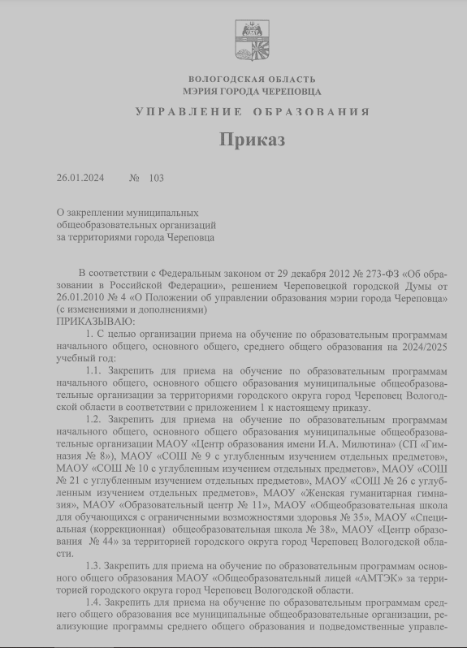

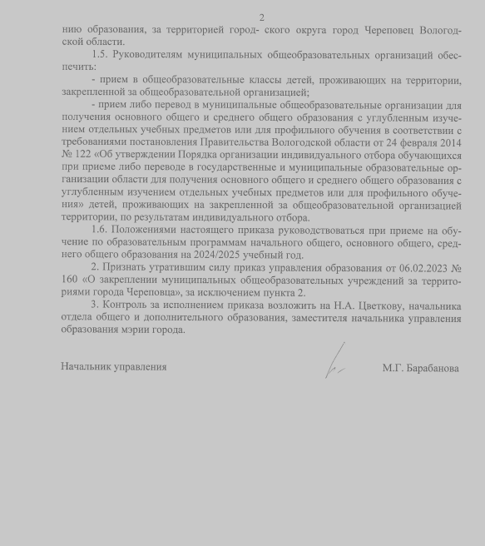

Приложение 1
к приказу управления образования
от 26.01.2024 № 103

МАОУ «Основная общеобразовательная школа № 15»

Район города | Микрорайон | Улица | Номер дома
Индустриальный р-н | Квартал_215 | ГАГАРИНА УЛ. | 14
Индустриальный р-н | Квартал_215 | ГАГАРИНА УЛ. | 16
Индустриальный р-н | Квартал_215 | ГАГАРИНА УЛ. | 18
Индустриальный р-н | Квартал_214 | ГАГАРИНА УЛ. | 20
Индустриальный р-н | Квартал_214 | ГАГАРИНА УЛ. | 24
Индустриальный р-н | Квартал_214 | ГАГАРИНА УЛ. | 26
Индустриальный р-н | Квартал_212 | ГАГАРИНА УЛ. | 33
Индустриальный р-н | Квартал_212 | ГАГАРИНА УЛ. | 35
Индустриальный р-н | Квартал_212 | ГАГАРИНА УЛ. | 37
Индустриальный р-н | Квартал_213 | ГАГАРИНА УЛ. | 39
Индустриальный р-н | Квартал_215 | ЖУКОВА УЛ. | 1
Индустриальный р-н | Квартал_215 | ЖУКОВА УЛ. | 3
Индустриальный р-н | Квартал_212 | ЛЕНИНА УЛ. | 114
Индустриальный р-н | Квартал_212 | ЛЕНИНА УЛ. | 114А
Индустриальный р-н | Квартал_212 | ЛЕНИНА УЛ. | 116
Индустриальный р-н | Квартал_212 | ЛЕНИНА УЛ. | 118
Индустриальный р-н | Квартал_212 | ЛЕНИНА УЛ. | 120
Индустриальный р-н | Квартал_212 | ЛЕНИНА УЛ. | 120А
Индустриальный р-н | Квартал_215 | ЛЕНИНА УЛ. | 122
Индустриальный р-н | Квартал_215 | ЛЕНИНА УЛ. | 122А
Индустриальный р-н | Квартал_215 | ЛЕНИНА УЛ. | 126
Индустриальный р-н | Квартал_215 | ЛЕНИНА УЛ. | 128
Индустриальный р-н | Квартал_215 | ЛЕНИНА УЛ. | 130
Индустриальный р-н | Квартал_215 | ЛЕНИНА УЛ. | 132
Индустриальный р-н | Квартал_215 | ЛЕНИНА УЛ. | 134
Индустриальный р-н | Квартал_215 | ЛЕНИНА УЛ. | 136
Индустриальный р-н | Квартал_215 | ЛЕНИНА УЛ. | 140
Индустриальный р-н | Квартал_215 | ЛЕНИНА УЛ. | 142
Индустриальный р-н | Квартал_213 | ЛОМОНОСОВА УЛ. | 47
Индустриальный р-н | Квартал_213 | ЛОМОНОСОВА УЛ. | 51
Индустриальный р-н | Квартал_213 | ЛОМОНОСОВА УЛ. | 57
Индустриальный р-н | Квартал_213 | МЕТАЛЛУРГОВ УЛ. | 20
Индустриальный р-н | Квартал_213 | МЕТАЛЛУРГОВ УЛ. | 28
Индустриальный р-н | Квартал_213 | МЕТАЛЛУРГОВ УЛ. | 30
Индустриальный р-н | Квартал_213 | МЕТАЛЛУРГОВ УЛ. | 32
Индустриальный р-н | Квартал_214 | МЕТАЛЛУРГОВ УЛ. | 34
Индустриальный р-н | Квартал_214 | МЕТАЛЛУРГОВ УЛ. | 36
Индустриальный р-н | Квартал_215 | МЕТАЛЛУРГОВ УЛ. | 43
Индустриальный р-н | Квартал_214 | МЕТАЛЛУРГОВ УЛ. | 44
Индустриальный р-н | Квартал_215 | МЕТАЛЛУРГОВ УЛ. | 45
Индустриальный р-н | Квартал_214 | МЕТАЛЛУРГОВ УЛ. | 46
Индустриальный р-н | Квартал_215 | МЕТАЛЛУРГОВ УЛ. | 49
Индустриальный р-н | Квартал_215 | МЕТАЛЛУРГОВ УЛ. | 51
Индустриальный р-н | Квартал_215 | МЕТАЛЛУРГОВ УЛ. | 53
Индустриальный р-н | Квартал_215 | МЕТАЛЛУРГОВ УЛ. | 57
Индустриальный р-н | Квартал_215 | МЕТАЛЛУРГОВ УЛ. | 59
Индустриальный р-н | Квартал_215 | МЕТАЛЛУРГОВ УЛ. | 65
Индустриальный р-н | Квартал_215 | МЕТАЛЛУРГОВ УЛ. | 67
Индустриальный р-н | Квартал_213 | МИРА УЛ. | 11
Индустриальный р-н | Квартал_213 | МИРА УЛ. | 13
Индустриальный р-н | Квартал_213 | МИРА УЛ. | 15
Индустриальный р-н | Квартал_214 | МИРА УЛ. | 17
Индустриальный р-н | Квартал_214 | МИРА УЛ. | 19
Индустриальный р-н | Квартал_214 | МИРА УЛ. | 19А
Индустриальный р-н | Квартал_214 | МИРА УЛ. | 19Б
Индустриальный р-н | Квартал_214 | МИРА УЛ. | 21
Индустриальный р-н | Квартал_214 | МИРА УЛ. | 21А
Индустриальный р-н | Квартал_214 | МИРА УЛ. | 21Б
Индустриальный р-н | Квартал_214 | МИРА УЛ. | 23
Индустриальный р-н | Квартал_214 | МИРА УЛ. | 23А
Индустриальный р-н | Квартал_214 | МИРА УЛ. | 23Б
Индустриальный р-н | Квартал_214 | МИРА УЛ. | 27
Индустриальный р-н | Квартал_214 | МИРА УЛ. | 29
Индустриальный р-н | Квартал_213 | МИРА УЛ. | 1
Индустриальный р-н | Квартал_213 | МИРА УЛ. | 3
Индустриальный р-н | Квартал_213 | МИРА УЛ. | 7
Индустриальный р-н | Квартал_213 | МИРА УЛ. | 9

